
Colegio Pedro de Valdivia
Villarrica
Departamento de Matemáticas
Programa de Integración Escolar
Ed. Macarena Guzmán C.

Guía nº0 de primero medio: Aprendo sin Parar N°2
¿Cómo hacer la actividad 2?
Usa las propiedades de las potencias para desarrollar los ejercicios.
Revisar anexo con la ejemplificación de las potencias.
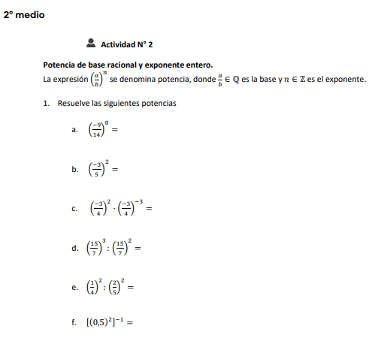
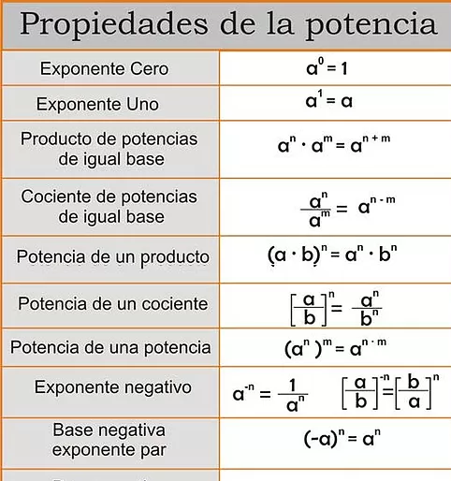
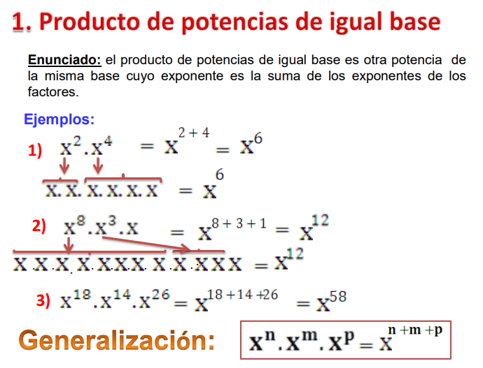
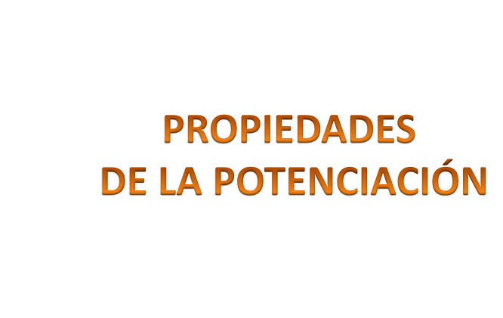
*Anexo Ejemplificación de las potencias:
